MODEST PETROVIC MUSORGSKIJ
QUADRI DI UN’ ESPOSIZIONE- TUILERIES

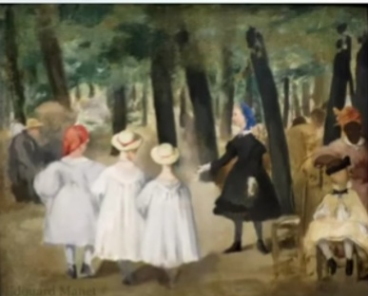

https://www.youtube.com/watch?v=6UUVGEmEkW0 versione orchestrale scelta da Irene.
https://www.youtube.com/watch?v=4qwFeT2q3hY versione con il piano (con Promenade) scelta da Lucrezia.
2 fase
Lucrezia: Io preferisco la versione orchestrale perché mi dà più l’idea di gioia ed è anche più coinvolgente.
Irene: Anche io preferisco la versione orchestrale perché mi piace ascoltare più strumenti insieme.
3 fase
- Gli strumenti presenti sono: legni (oboe, clarinetto, flauto traverso), archi (violoncello e violino) e a corde ( arpa). I legni hanno un ruolo particolare, secondo noi, perché rendono il brano più dolce e più orecchiabile.

- Il brano è allegro. L’andamento è irregolare perché ci sono alcuni momenti in cui accelera con rapidi scatti e altri in cui rallenta.

- Il brano si basa sulla presenza di due momenti: uno più ritmico e giocoso, quasi una cantilena che richiama appunto i bambini rappresentati nel quadro, presente sia all’ inizio che alla fine, e uno più malinconico presente nella parte centrale del brano.

4 fase

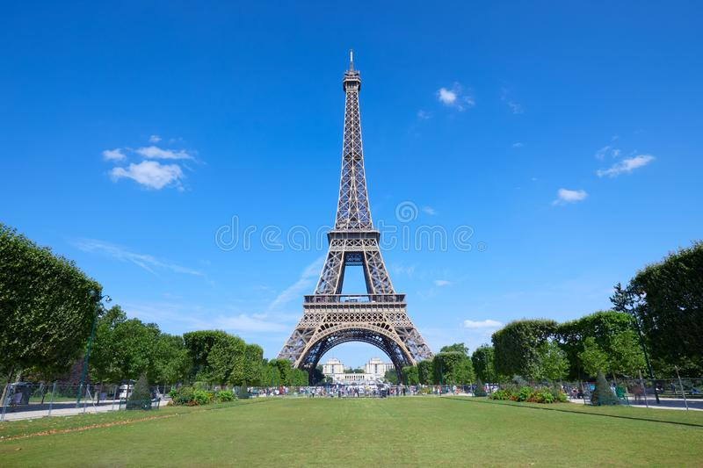
Immagine scelta da Irene Immagine scelta da Lucrezia

LA NOSTRA STORIA INVENTATA INSIEME:
Un giorno alcuni bambini schiavi riuscirono a fuggire da Lione e a rifugiarsi a Parigi. Lì trovarono una casa abbandonata, vi entrarono e videro degli strumenti, così cominciarono a suonare. Non avevano mai visto prima di allora degli strumenti e rimasero meravigliati dal loro suono. Poi corsero senza una meta e finirono in un ampio giardino vicino la torre Eiffel. Per la felicità alcuni iniziarono a suonare mentre altri facevano un girotondo intonando delle canzoni.

